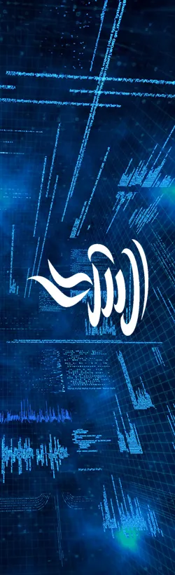
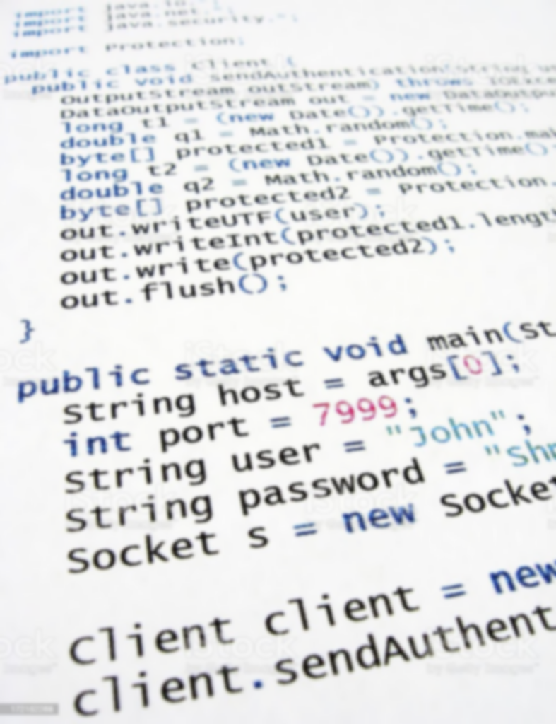
UNIDAD 1

INTRODUCCIÓN
A LA
PROGRAMACIÓN

PROGRAMACIÓN
IES Serra Perenxisa
1DAM
UNIDAD 1: TABLA DE CONTENIDOS.

- INTRODUCCIÓN.
- LENGUAJES DE PROGRAMACIÓN.
  - Evolución Histórica.
  - Generar Programas desde Lenguajes.
  - Paradigmas.
  - Proceso de Desarrollo.
- ALGORITMOS Y PSEUDOCÓDIGO.
1. Expresiones Lógicas.
2. Sentencias Alternativas.
3. Sentencias Iterativas.
4. Traza de un Algoritmo.
5. Subalgoritmos.
6. Programación Modular.
- EJERCICIOS.

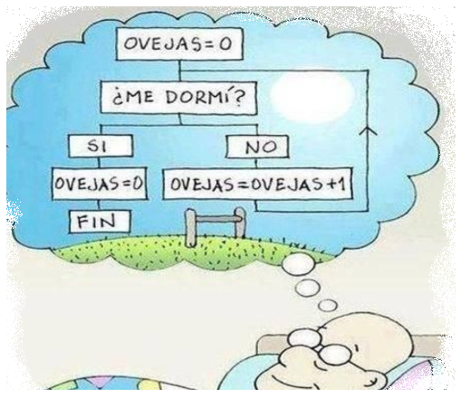

1.1. INTRODUCCIÓN.
La RAE define un programa como "Conjunto de instrucciones que permite a un ordenador realizar funciones diversas, como el tratamiento de textos, el diseño de gráficos, la resolución de problemas matemáticos, el manejo de bancos de datos, etc.".

Para analizar cualquier cosa, se puede adoptar la estrategia de la caja negra para estudiarla, es decir, ni sabemos ni nos preocupa como es o como funciona su interior, para nosotros es algo oscuro y desconocido. Para entender lo que es, simplemente observamos como se relaciona con el exterior. Usando este enfoque, podríamos ver a un programa tal y como describe la siguiente figura:

ESCRIBE INFORMACIÓN
PROGRAMA
LEE INFORMACIÓN

HARDWARE

Figura 1: Un programa en ejecución (enfoque de Caja Negra)

Sin saber nada de su interior, cuando el programa se ejecuta, normalmente coge información del exterior (LEE) con ayuda del hardware. En su interior la manipula (la transforma o la mueve de lugar...) y expulsa al exterior (ESCRIBE) más información.

¿De dónde lee información un programa? De un teclado, de un disco duro, de un micrófono, de una tarjeta de red, de un sensor, ...

¿Dónde escribe un programa información? En una pantalla, en un disco duro, en una impresora, en una red, en una tarjeta de sonido, en un servo (actuador), ...

La información es la materia prima con la que trabajan los programas de ordenador, incluso el propio programa es información.

Vamos a intentar definir unos primeros términos para que podamos hablar con propiedad. En informática se entiende por:
- Programa: un conjunto de instrucciones ejecutables por un ordenador o dispositivo (móvil, TV, tablet, etc.)
- Proceso: cuando un programa se está ejecutando en un dispositivo se le llama proceso, porque tiene un estado en cada momento (la sentencia que está ejecutando, el valor actual de los datos que tiene, la pila del proceso, los ficheros que usa, etc.)
- Aplicación: Software formado por uno o más programas, la documentación de los mismos y los archivos necesarios para su funcionamiento, de modo que el conjunto completo forman una herramienta de trabajo en un ordenador. Normalmente en el lenguaje cotidiano no se distingue entre aplicación y programa.

1.2. LENGUAJES DE PROGRAMACIÓN.
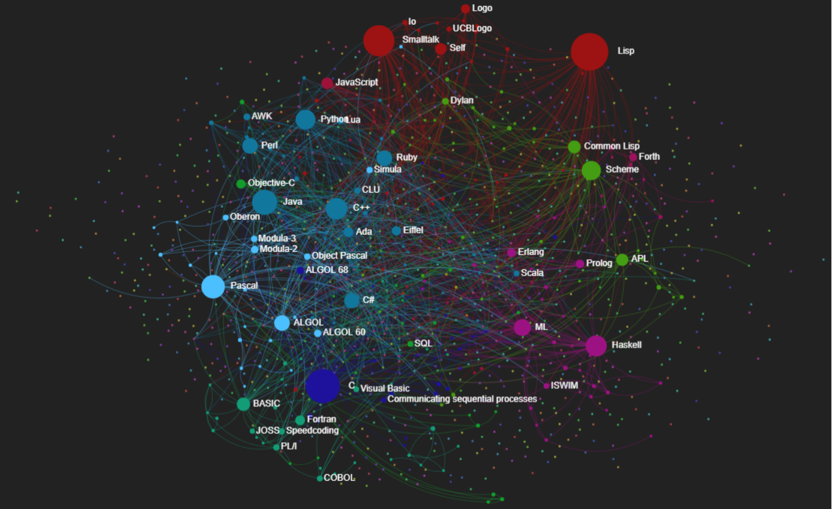
Actualmente hay más de 1220 lenguajes de programación (sin contar sus variantes). Sus relaciones las puedes conocer haciendo clic en la figura de la derecha:

Figura 2: Grafo de relaciones entre
algunos lenguajes de programación.

1.2.1 EVOLUCIÓN HISTÓRICA.

ANTECEDENTES
El concepto de algoritmo ya existía desde la edad media e incluso mucho antes, en las más importantes culturas de la historia (Mesopotamia, Egipto, China, Grecia, etc.) aunque no aparecía la idea de que las instrucciones las ejecutase una máquina automáticamente.

Charles Babbage definió a mediados del siglo XIX lo que él llamó la máquina analítica. Se considera a esta máquina el diseño del primer ordenador. La realidad es que no se pudo construir hasta el siglo siguiente. El caso es que su colaboradora Ada Lovelace escribió en tarjetas perforadas una serie de instrucciones que la máquina iba a ser capaz de ejecutar. Se dice que eso significó el inicio de la programación de ordenadores.

INICIOS DE LA PROGRAMACIÓN
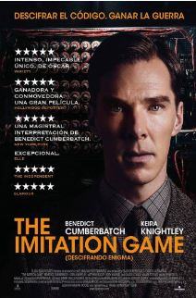
En la segunda guerra mundial debido a las necesidades militares, la ciencia de la computación prospera y con ella aparece el famoso COLOSSUS que se programaba cambiando su circuitería. Esa es la primera forma de programar (aún se usa en algunas máquinas) que sólo vale para máquinas de único propósito. Si se cambia el propósito, hay que modificar la máquina. A la derecha, la imagen de la película "The imitation game", en español "El código Enigma" ambientada en esta época.

No mucho más tarde apareció la idea de que las máquinas fueran capaces de realizar más de una aplicación. Para lo cual se ideó que hubiera una memoria donde se almacenan las instrucciones. Esa memoria se podía rellenar con datos procedentes del exterior. Ahora cambiando las instrucciones, cambia el trabajo que hace la máquina, no hce falta cambiar la máquina. Aparece ENIAC (Electronic Numerical Integrator And Calculator) al que se indican las instrucciones a ejecutar interconectando (pinchando o cableando unos paneles).

LENGUAJE MÁQUINA: PRIMERA GENERACIÓN (1GL)
Las instrucciones que forman un programa ya son combinaciones de ceros y unos (información que se puede escribir) y guardar en la memoria del ordenador. Inicialmente se utilizaron tarjetas perforadas para introducir las instrucciones. Durante mucho tiempo esa fue la forma de programar, teniendo en cuenta que las máquinas ya entendían sólo código binario, consistía en introducir la programación de la máquina mediante unos y ceros. El llamado código máquina. En realidad este es el único código que entienden los ordenadores, por lo que cualquier forma de programar debe de ser convertida a código máquina.

El código máquina sólo se ha utilizado por los programadores en los inicios de la informática. Sus inconvenientes hace que sea impensable usarlo actualmente. Pero cualquier programa de ordenador debe, finalmente, ser convertido a este código para que un ordenador pueda ejecutar las instrucciones.

Un detalle a tener en cuenta es que el código máquina es distinto para cada tipo de procesador. Lo que hace que los programas en código máquina no sean portables entre distintas máquinas.

ENSAMBLADOR: SEGUNDA GENERACIÓN (2GL)
En los años 40 se intentó generar un lenguaje más simbólico que permitiera no tener que programar utilizando código máquina. Apareció el lenguaje ensamblador, que es la traducción del código máquina a una forma más simbólica. Cada tipo de instrucción se asocia a una palabra nemotécnica (como SUM para sumar por ejemplo), de forma que cada palabra tiene traducción directa a una instrucción del código máquina.

Tras escribir el programa en ensamblador, un programa (llamado también ensamblador) se encargará de traducir el lenguaje ensamblador a código máquina. Esta traducción es rápida puesto que cada línea en ensamblador tiene equivalente directo en código máquina.

La idea es la siguiente: si en el código máquina, el número binario 0000 significa sumar, y el número 0001 significa restar. Una instrucción máquina que sume el número 8 (00001000 en binario) al número 16 (00010000 en binario) sería: 0000 00001000 00010000 Realmente no habría espacios en blanco, el ordenador entendería que los primeros cuatro BITS representan la instrucción y los 8 siguientes el primer número y los ocho siguientes el segundo número (suponiendo que los números ocupan 8 bits). Lógicamente trabajar de esta forma es muy complicado. Por eso se podría utilizar la siguiente traducción en ensamblador: SUM 8, 16 Que ya se entiende mucho mejor.

EJEMPLO 1: Programa ensamblador para la CPU Intel 8086 que saca el texto “Hola mundo” por pantalla.

DATOS SEGMENT
saludo db "Hola mundo!!!","$"
DATOS ENDS
CODE SEGMENT
assume cs:code,ds:datos
START PROC
mov ax,datos
mov ds,ax
mov dx, offset saludo
mov ah,9 ; servicio de sacar por pantalla un texto
int 21h ; llamada a la BIOS del PC
mov ax,4C00h
int 21h
START ENDP
CODE ENDS
END START

Puesto que el ensamblador es una representación textual pero exacta del código máquina, cada programa sólo funcionará para la máquina en la que fue concebido el programa, es decir, no es portable. La ventaja de este lenguaje es que se puede controlar absolutamente el funcionamiento de la máquina, lo que permite crear programas muy eficientes. Lo malo es precisamente que hay que conocer muy bien el funcionamiento de la computadora para crear programas con esta técnica. Además las líneas requeridas para realizar una tarea se disparan ya que las instrucciones de la máquina son excesivamente simples.

LENGUAJES DE ALTO NIVEL: TERCERA GENERACIÓN (3GL)
Aunque el ensamblador significó una notable mejora sobre el código máquina, seguía siendo excesivamente críptico. De hecho, hacer un programa sencillo requiere miles de líneas de código.

Para superar los problemas del ensamblador apareció la tercera generación de lenguajes de programación, los lenguajes de alto nivel. En este caso el código del programa es independiente de cualquier máquina, pero debe traducirse mediante un software traductor que transforma el código de alto nivel al código máquina correspondiente. Esta traducción es necesaria ya que el código en un lenguaje de alto nivel no se parece en absoluto al código máquina. Tras varios intentos de representar lenguajes, en 1957 aparece el que se considera el primer lenguaje de alto nivel, FORTRAN (FORmula TRANslation), lenguaje orientado a resolver problemas matemáticos.

EJEMPLO 2: Programa FORTRAN que escribe el texto "Hola Mundo!" en la pantalla.


PROGRAM HOLA
PRINT *, '¡Hola, mundo!'
END

Nota: si te gusta el cine, te aconsejo la película basada en hechos reales Figuras Ocultas de 2016, que narra la historia de tres mujeres científicas afroamericanas que trabajaron en la NASA a comienzos de los años sesenta (en plena carrera espacial y en mitad de la lucha por los derechos civiles) en el ambicioso proyecto de poner en órbita al astronauta John Glenn. La NASA compra ordenadores IBM y ...

En 1958 se crea LISP como lenguaje declarativo para expresiones matemáticas. Programa que escribe

EJEMPLO 3: Programa LISP que escribe el texto "Hola Mundo!".

(format t "¡Hola, mundo!")

En 1960 en la conferencia CODASYL se creo COBOL como lenguaje de gestión. En 1963 se creo PL/I, el primer lenguaje que admite la multitarea y la programación modular.

EJEMPLO 4: Programa COBOL que escribe el texto "Hola Mundo!".

IDENTIFICATION DIVISION.
PROGRAM-ID. HOLA.
ENVIRONMENT DIVISION.
DATA DIVISION.
PROCEDURE DIVISION.
MAIN SECTION.
DISPLAY "Hola mundo!"
STOP RUN.

BASIC se creo en el año 1964, un lenguaje de programación sencillo de aprender y fue uno de los lenguajes más populares. En 1968 se crea LOGO para enseñar a programar a los niños. De 1969 a 1972 Dennis Ritchie crea en los laboratorios Bel el lenguaje C.

EJEMPLO 5: Programa C que escribe el texto "Hola Mundo!".

#include<stdio.h>

int main(){
print("¡Hola, mundo!");
}

Pascal se creo con la misma idea académica de logo, pero siendo ejemplo de lenguaje estructurado para programadores avanzados. El creador del Pascal (Niklaus Wirdth) también crea Modula en 1977 siendo un lenguaje estructurado para la programación de sistemas (intentando sustituir al C).

EJEMPLO 6: Programa Pascal que escribe el texto "Hola Mundo!".

PROGRAM HolaMundo;
BEGIN
Writeln( '¡Hola, mundo!' );
END.

LENGUAJES DE CUARTA GENERACIÓN (4GL)
En los años 70 se empezó a utilizar éste término para hablar de lenguajes que suben el nivel de sus sentencias y minimizan el código, cuentan con sentencias declarativas de alto nivel (dices qué quieres hacer pero no cómo hacerlo porque esa cuestión ya está preprogramada en esas sentencias).

Se consideraba que el lenguaje SQL (utilizado en bases de datos Relacionales) y sus derivados eran de cuarta generación. Los lenguajes de consulta de datos, creación de formularios, informes,... son lenguajes de alto nivel. Aparecieron con los sistemas de base de datos. Actualmente se consideran lenguajes de éste tipo a aquellos lenguajes que se programan sin escribir casi código (lenguajes visuales) y también se propone que éste nombre se reserve a los lenguajes orientados a objetos.

LENGUAJES ORIENTADOS A OBJETOS
En los 80 llegan los lenguajes preparados para la programación orientada a objetos, todos procedentes de Simula (1964) considerado el primer lenguaje con facilidades de uso de objetos. De estos destacó inmediatamente C++. A partir de C++ aparecieron numerosos lenguajes que convirtieron los lenguajes clásicos en lenguajes orientados a objetos (y además con mejoras en el entorno de programación, son los llamados lenguajes visuales): Visual Basic, Delphi (versión orientada a objetos de Pascal), Visual C++, ...

En 1995 aparece Java como lenguaje totalmente orientado a objetos y en el año 2000 aparece C# un lenguaje que toma la forma de trabajar de C++ y del propio Java.

EJEMPLO 6: Programa C# que escribe el texto "Hola Mundo!".

using System;

class MainClass {
public static void Main(){
Console.WriteLine("¡Hola, mundo!");
}
}

Un par de series de NetFlix relacionadas con la programación ambientadas en esta época por si te interesa pasar un rato: a la izquierda "El código que valía millones" narra la historia de TerraVision un competidor europeo de "Google maps" y a la derecha "La play List" una historia de la creación del reproductor Spotify.


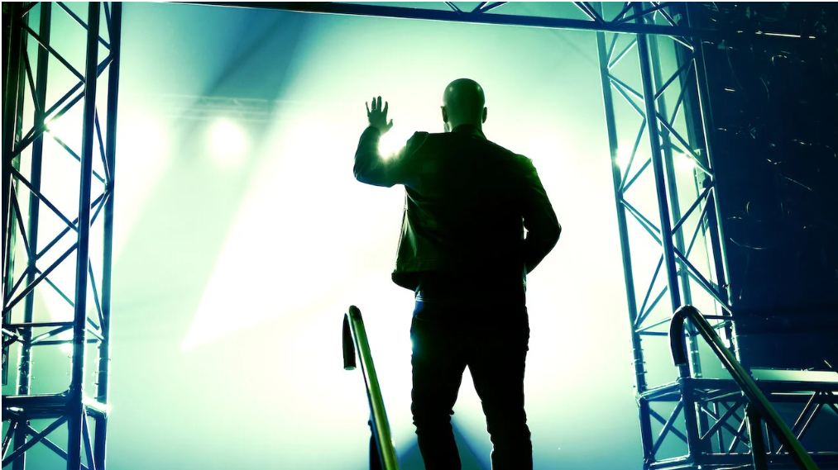
Play List

1.2.2 GENERAR PROGRAMAS DESDE LENGUAJES.
Hemos mencionado que salvo que haya un buen motivo que lo justifique, nadie usa ensamblador y mucho menos código máquina para programar y sin embargo, el código máquina es el único lenguaje que una CPU sabe ejecutar. Actualmente los programas se escriben en lenguajes de alto nivel.

Cuando un programa es escrito por un programador y almacenado en disco no es más que un fichero de texto que contiene las sentencias o instrucciones a realizar escritas en el lenguaje de alto nivel que se utiliza. A este código se le llama código fuente.

A partir de este lenguaje se obtiene el código máquina ejecutable por la CPU, con ayuda de otros programas como traductores y linkadores. Hay diferentes tipos de traductores que también sirven para clasificar a los lenguajes que traducen.

INTÉRPRETES → LENGUAJES INTERPRETADOS
Se convierte cada sentencia de código fuente a código máquina y se ejecuta antes de convertir la siguiente sentencia. De esa forma, si por ejemplo las dos primeras sentencias son correctas y la tercera tiene un fallo de sintaxis, veríamos el resultado de ejecutar las dos primeras sentencias y al llegar a la tercera se nos informa del fallo y finaliza la ejecución.

El intérprete hace una simulación de modo que parece que la máquina entiende directamente las instrucciones del lenguaje y que ejecuta cada instrucción (como si fuese código máquina directo). El BASIC era un lenguaje interpretado, se traducía línea a línea. Hoy en día la mayoría de los lenguajes integrados en páginas web son interpretados, como JavaScript (o incluso, en parte, Java) son interpretados. También Python, PHP y muchos otros.

Un programa que se convierte a código máquina mediante un intérprete sigue estos pasos:
(1) Lee la primera instrucción
(2) Comprueba que es correcta. Si no lo es informa y para.
(3) Convierte la instrucción a código máquina y la ejecuta.
(4) Lee la siguiente instrucción.
(5) Vuelve al paso 2 hasta terminar con todas las instrucciones

Ventajas
- Se tarda menos en crear el primer código ejecutable. El programa se ejecuta antes porque aunque tenga errores, las partes correctas pueden funcionar.
- No hace falta tener todas las líneas para empezar a ver resultados (idónea para programas que se cargan desde Internet o para hacer prototipos de aplicaciones).

Desventajas
- El código máquina producido es de peor calidad ya que no se optimiza tanto al usar una sola línea cada vez. El código optimizado permite estudiar varias líneas a la vez para producir el mejor código máquina posible, pero esto no es posible con intérpretes.
- El código máquina resultante gasta más espacio.
- Hay errores difícilmente detectables, ya que para que los errores se produzcan, las sentencias con errores hay que ejecutarlas. Si la sentencia es condicional hasta que no probemos todas las posibilidades del programa, no descubrimos los errores cometidos.
- Para ejecutar el programa debes usar el traductor, si no lo tienes, no puedes ejecutarlo.

COMPILADORES → LENGUAJES COMPILADOS
Traducen las instrucciones de un fichero fuente escrito en un lenguaje de programación de alto nivel a código máquina. Analizan todas las líneas del código fuente desde la primera a la última (análisis léxico, análisis sintáctico, análisis semántico) antes de generar la traducción y por último incorpora optimizaciones y mejoras. Durante muchos años, los lenguajes potentes han sido compilados.

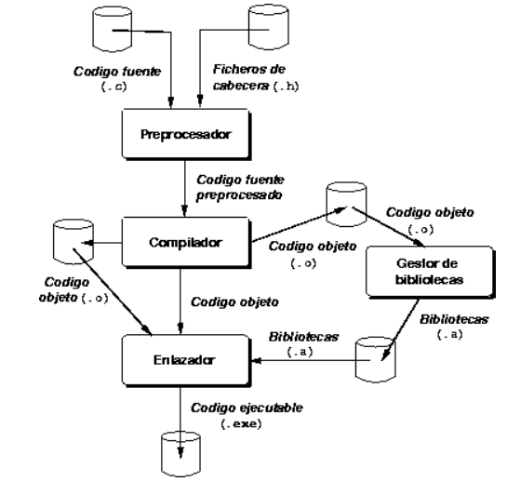
Figura 3: Proceso de generación de un programa ejecutable escrito en C para la plataforma Intel + Windows.

Ventajas de los compiladores:
- Se detectan errores antes de ejecutar el programa (errores de compilación).
- El código máquina generado es más rápido (se optimiza).
- Es más fácil hacer procesos de depuración de código.
- Más estrictos a la hora de programar (crean buenos hábitos).

Desventajas de los compiladores:
- El proceso de compilación del código es lento.
- No es útil para ejecutar programas desde Internet ya que hay que descargar todo el programa antes de traducirlo, lo que ralentiza mucho su uso.
- Más estrictos a la hora de programar (pueden ser frustrantes).

COMPILADOR + INTÉRPRETE → LENGUAJES HÍBRIDOS
El uso masivo de Internet ha propiciado que la compilación (que genera código ejecutable solo en un tipo de pltaforma: hardware + SO) no sea adecuada y hayan surgido lenguajes modernos semi-interpretados (se compila en un código intermedio que se interpreta) como Java y los lenguajes de la plataforma .NET de Microsoft).

En el caso de Java, sus ficheros fuentes acaban en ".java". Se compilan y se generan ficheros ".class" que son el código máquina de una máquina virtual inexistinte llamada la JVM (Java Virtual Machine). Cuando en una plataforma (SO + hardware) quieras ejecutar un programa, debes darle los bytecodes al intérprete (la máquina virtual de java). Este proceso consigue programas eficientes y multiplataforma. Los ejecutables Java son ".jar"

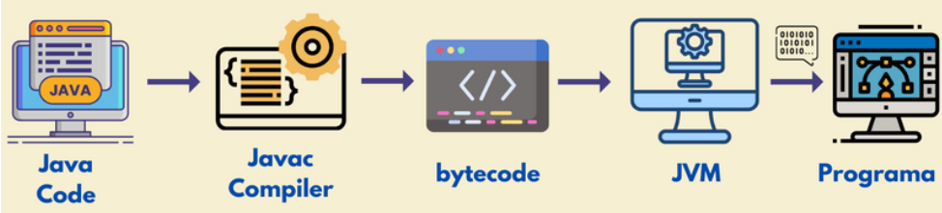
Figura 4: Proceso de ejecución de un programa en Java.

1.2.3 PARADIGMAS DE PROGRAMACIÓN.
Implementar la solución de un problema mediante un programa consiste en expresar un algoritmo que resuelva el problema en algún lenguaje de programación. Cada lenguaje de programación ofrece ciertas sentencias y metodología de trabajo. Un paradigma de programación es una manera o estilo de programación de software. Existen diferentes formas de diseñar un lenguaje de programación y varios modos de trabajar para obtener los resultados que necesitan los programadores. Se trata de un conjunto de métodos sistemáticos aplicables en todos los niveles del diseño de programas para resolver problemas computacionales.

Los lenguajes de programación actuales, adoptan uno o varios paradigmas en función del tipo de sentencias que ofrecen a los programadores, para conseguir que trabajen de una determinada manera.

PARADIGMA IMPERATIVO
Los programas consisten en una sucesión de instrucciones o sentencias, como si el programador diera órdenes concretas. El programador describe en el código paso por paso, todas las operaciones que debe realizar su programa, es decir, debe detallar cómo resolver el problema. Las sentencias describen el cómo resolver el problema. Dentro del paradigma imperativo podemos destacar:

PROGRAMACIÓN DESESTRUCTURADA
Se llama así a la programación imperativa donde predomina el instinto del programador por encima del uso de cualquier método, lo que provoca que la corrección y entendimiento de este tipo de programas sea difícil. Suele abusar de sentencias GOTO (salto incondicional).

EJEMPLO 7: Programa en Basic que calcula e imprime la suma de enteros tecleados por el usuario del programa hasta que introduce un negativo.

10 SUMA = 0
20 PRINT "Número: ”
30 INPUT N
40 IF N < 0 THEN GOTO 70
50 SUMA = SUMA + N
60 GOTO 20
70 PRINT "La suma es " N

PROGRAMACIÓN ESTRUCTURADA
Otro tipo de programación imperativa donde sólo se permiten utilizar tres tipos de sentencias (todas menos los saltos incondicionales GOTO):
- Secuenciales (instrucciones que se ejecutan secuencialmente)
- Alternativas (sentencias if-else)
- Iterativas (bucles condicionales o por contador)

EJEMPLO 8: Programa en Pascal que calcula e imprime la suma de enteros tecleados por el usuario hasta que introduce un negativo.

PROGRAM sumador;
USES CRT;
VAR
suma, n: INTEGER;
BEGIN
suma = 0;
REPEAT
WRITE("Número: ");
READ(n);
IF (n >= 0) THEN suma = suma + n;
UNTIL n < 0;
WRITE("La suma es ", suma);
END.

La ventaja de esta programación está en que es más legible (aunque en este caso el código es más corto en su versión desordenada).

PROGRAMACIÓN MODULAR
Completa a la programación esructurda, permitiendo la definición de módulos (trozos de código) independientes, cada uno de los cuales se encarga de una tarea del programa. De este forma el programador se concentra en la codificación de cada módulo (subprograma), haciendo más sencilla esta tarea. Al final se deben integrar los módulos para dar lugar a la aplicación final. El código de los módulos puede ser invocado en cualquier parte del código. Cada módulo se comporta como un subprograma que, partir de unas determinadas entradas obtienen unas salidas concretas. Su funcionamiento no depende del resto del programa por lo que es más fácil encontrar los errores y realizar el mantenimiento.
Además, los subprogramas se pueden coleccionar formando liberías de códigos que se pueden reutilizar para resolver otros programas.

PARADIGMA ORIENTADO A OBJETOS
Se basa en intentar que el código de los programas se parezca lo más posible a la forma de pensar de las personas. Los elementos de un programa ya no son datos y sentencias, sino objetos.

Un objeto es una estructura abstracta que, de manera más fiable, describe un posible objeto del mundo real y su relación con el resto del mundo que lo rodea a través de interfaces. Cada objeto posee datos y código. Los programadores se concentran en implementar cada objeto hasta que funcione como se espera y luego generar el código que acople los distintos objetos según se necesite. La programación orientada a objetos se sirve de diferentes conceptos como:
- Abstracción de datos
- Encapsulación
- Ocultamiento de información
- Eventos
- Modularidad
- Herencia
- Polimorfismo

PROGRAMACIÓN ORIENTADA A OBJETOS
Usa el paradigma de orientación a objetos y cada aplicación utiliza cierto número de objetos. Un objeto está asociado a algo del mundo real (una persona, una factura, un movimiento bancario, un servidor, un mensaje de mail, etc.). Los objetos son elementos independientes que se comunican entre sí.

Es la programación que ha revolucionado las técnicas de programación ya que han resultado un importante éxito gracias a la facilidad que poseen de encontrar fallos y reutilizar el código.

EJEMPLO 9: Programa en Java que define y usa objetos Saludo.

// Programa que usa Objetos saludo
public class Ejemplo9 {
// Método poor donde comienza a ejecutarse el programa
public static void main(String args[]){
Saludo s1 = new Saludo("Hola");
Saludo despedida = new Saludo("Hasta pronto");
s1.saluda("María");
despedida.saluda("Toni");
}
} // fin de la clase

// Definir el objeto Saludo
class Saludo {
private String saludo;
public Saludo(String frase) { saludo = frase; }
public void saluda(String nombre) {
System.out.println(saludo + ", " + nombre);
}
}

PROGRAMACIÓN REACTIVA

Usa la orientación a objetos y se basa en escuchar lo que emite un evento o cambios en el flujo de datos, en donde los objetos reaccionan a los valores que reciben de dicho cambio. Las librerías más conocidas son Project Reactor y RxJava. React/Angular usan RxJs para hacer uso de la programación reactiva.

PARADIGMA DECLARATIVO
Este paradigma no necesita definir algoritmos puesto que describe el problema en lugar de encontrar una solución al mismo. Utiliza el principio del razonamiento lógico para responder a las preguntas o cuestiones consultadas.

LENGUAJES DECLARATIVOS
Se concentran más en el qué, que en el cómo (cómo resolver el problema es la pregunta a realizarse cuando se usan lenguajes imperativos). Los lenguajes que se programan usando la pregunta ¿qué queremos? son los declarativos. El más conocido es SQL.

LENGUAJES FUNCIONALES
No diferencia entre código y datos. El código son datos y los datos son código. Definen funciones, expresiones que nos responden a través de argumentos. Usan expresiones matemáticas, absolutamente diferentes del lenguaje usado por las máquinas. El más conocido de ellos es el LISP. Muchos lenguajes como Java, JavaScript (y otros) están potenciando este paradigma de programación porque sube el nivel en el que se programa y facilita la programación asíncrona.

LENGUAJES LÓGICOS
Utilizan la lógica para producir resultados, por ejemplo PROLOG.

1.2.4 EL PROCESO DE DESARROLLO Y UML.
Una aplicación (uno o varios programas que implementan una funcionalidad) no se fabrica porque no es un producto físico como un coche, se desarrolla. La aplicación pasa por una serie de pasos relacionados con el ciclo de vida de la aplicación. Pasos:
(1) Análisis
(2) Diseño
(3) Codificación o implementación
(4) Prueba
(5) Mantenimiento

Esos pasos imponen un método de trabajo, lo que se conoce como metodología. Las metodologías definen los pasos y tareas que hay que realizar para completar un determinado proyecto. Aplicadas a la programación, definen la forma exacta de desarrollar el ciclo de vida de una aplicación. Una metodología marca las forma de realizar todas las fases de creación de un proyecto informático, en especial las relacionadas con el análisis y diseño. Las metodologías marcan los siguientes elementos:
- Pasos exactos a realizar en la creación de la aplicación. Se indica de forma exacta qué fases y en qué momento se realiza cada una.
- Protocolo. Normas y reglas a seguir escrupulosamente en la realización de la documentación y comunicación en cada fase.
- Recursos humanos. Personas encargadas de cada fase y responsables de las mismas.

La metodología a elegir por parte de los desarrolladores es tan importante que algunas metodologías son de pago, pertenecen a empresas que poseen sus derechos. En muchos casos, estas empresas fabrican las herramientas (CASE) que permiten gestionar de forma informática el seguimiento del proyecto mediante la metodología empleada.

UML
UML es la abreviatura de Universal Modelling Language (Lenguaje de Modelado Universal). No es una metodología, sino una forma de escribir esquemas con pretensiones de universalidad (que ha conseguido). La idea es que todos los analistas y diseñadores utilizaran los mismos esquemas para representar aspectos de la fase de diseño.

UML no es una metodología sino una forma de diseñar (de ahí lo de lenguaje de modelado) el modelo de una aplicación. Su vocación de estándar está respaldada por ser la propuesta de OMG (Object
Management Group) la entidad encargada de desarrollar estándares para la programación orientada a objetos. Lo cierto es que sí se ha convertido en un estándar debido a que une las ideas de las principales metodologías orientadas a objetos: OMT de Rumbaugh, OOD de Grady Booch y Objectory de Jacobson (conocidos como Los Tres Amigos). Los objetivos de UML son:
(1) Poder incluir en sus esquemas todos los aspectos necesarios en la fase de diseño.
(2) Facilidad de utilización.
(3) Que no se preste a ninguna ambigüedad, es decir que la interpretación de sus esquemas sea una y sólo una.
(4) Que sea soportado por multitud de herramientas CASE.
(5) Usable independientemente de la metodología utilizada. Evidentemente las metodologías deben de ser orientadas a objetos.

DIAGRAMAS UML
Lo que realmente define UML es la forma de realizar diagramas que representen los diferentes aspectos a identificar en la fase de diseño. Actualmente estamos en la versión 2.1.1 de UML, aunque el UML que se utiliza mayoritariamente hoy en día sigue siendo el primero. Los diagramas a realizar con esta notación son:
- Diagramas que modelan los datos.
  - Diagrama de clases. Representa las clases y sus relaciones.
  - Diagrama de objetos. Representa los objetos del sistema.
  - Diagrama de componentes. Representan la parte física en la que se guardan los datos.
  - Diagrama de despliegue. Modela el hardware utilizado.
  - Diagrama de paquetes. Representa la forma de agrupar en paquetes las clases y objetos del sistema.
- Diagramas que modelan comportamiento (modelo funcional).
  - Diagrama de casos de uso. Muestra la relación entre los usuarios (actores) y el sistema en función de las posibles situaciones (casos) de uso que los usuarios hacen.
  - Diagrama de actividades. Representa los flujos de trabajo del programa.
  - Diagrama de estados. Representa los diferentes estados por los que pasa el sistema.
  - Diagrama de colaboración. Muestra la interacción que se produce en el sistema entre las distintas clases.
  - Diagramas de secuencia. Muestran la actividad temporal que se produce en el sistema. Representa como se relacionan las clases, pero atendiendo al instante en el que lo hacen.

Cabe decir que esto no significa que al modelar un sistema necesitemos todos los tipos de esquema. A continuación veremos dos tipos de diagramas UML a fin de entender lo que aporta UML para el diseño de sistemas. Sin duda el diagrama más importante y utilizado es el de clases (también el de objetos).

DIAGRAMA DE CASOS DE USO
Este diagrama es sencillo y se suele utilizar para representar la primera fase del diseño. Con él se detalla la utilización prevista del sistema por parte del usuario, es decir, los casos de uso del sistema. En estos diagramas intervienen dos protagonistas:
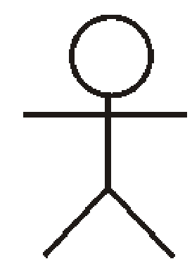
- Actores. Siempre son humanos (no interesa el teclado, sino quién le golpea) y representan usuarios del sistema. La forma de representarlos en el diagrama es ésta:
- Casos de uso. Representan tareas que tiene que realizar el sistema. A dichas tareas se les da un nombre y se las coloca en una elipse.

El diagrama de casos de uso representa la relación entre los casos de uso y los actores del sistema. Fuera del sistema están los actores y dentro del sistema los casos de uso que el sistema tiene que proporcionar. Este tipo de diagramas se suele crear en la toma de requisitos (fase de análisis) con el fin de detectar todos los casos de uso del sistema (Identificar que funcionalidad debe implementar la aplicación).

Después, cada caso de uso se puede subdividir (diseño descendente) en esquemas más simplificados.

EJEMPLO 10: Un diagrama de casos de uso:

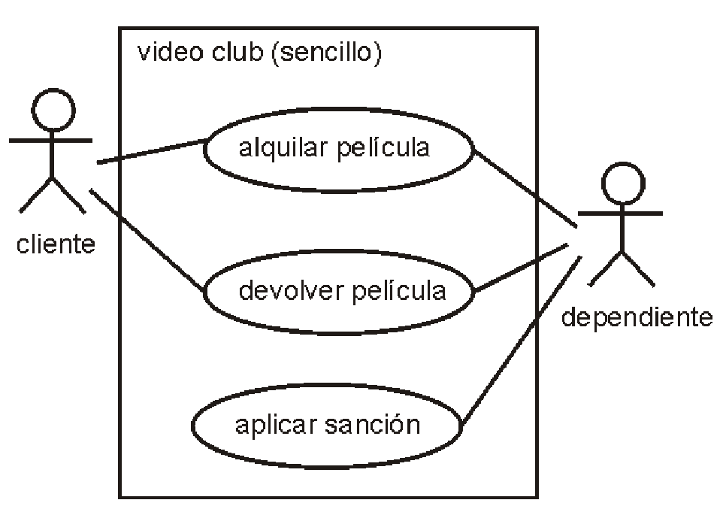
Figura 5: el rectángulo representa el sistema a crear (vídeo club).

También se debe describir el caso de uso como texto para explicar exactamente su funcionamiento. En un formato como éste:

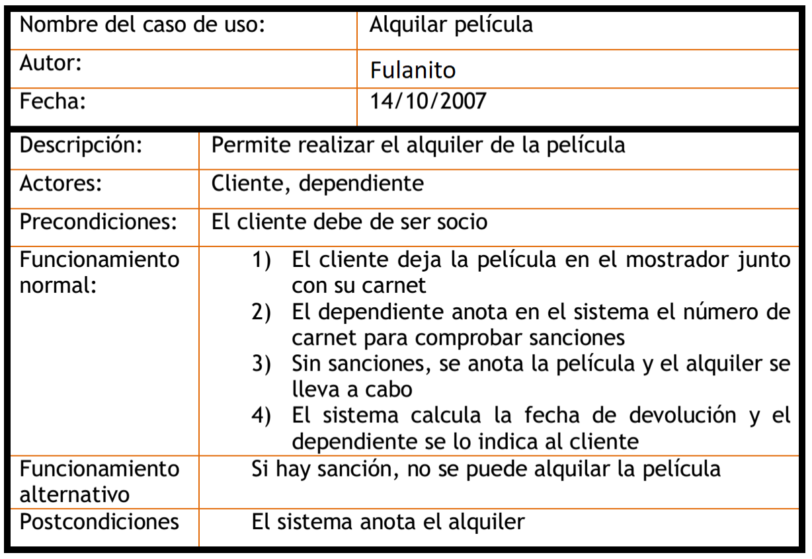
Figura 6: descripción detallada de un caso de uso (video club).

DIAGRAMAS DE ACTIVIDAD
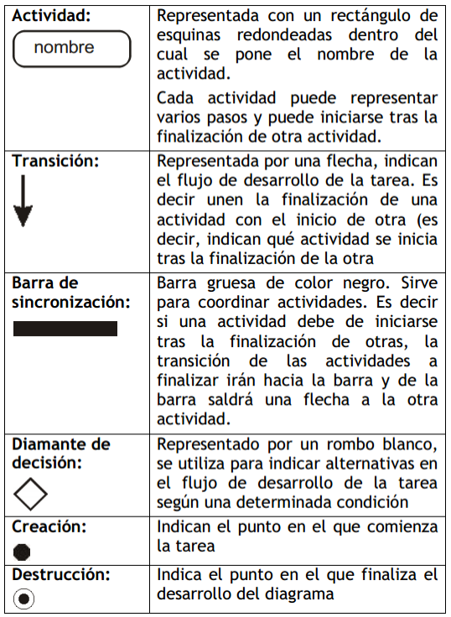
Hay que tener en cuenta que todos los diagramas UML se basan en el uso de clases y objetos. Representa el funcionamiento de una determinada tarea del sistema (normalmente un caso de uso).

En realidad, el diagrama de estado y el de actividad son muy parecidos, salvo que cada uno se encarga de representar un aspecto del sistema. Por ello si se conoce la notación de los diagramas de actividad es fácil entender los diagramas de estado. Elementos de los diagramas de actividad
Figura 7: Símbolos de los diagramas de actividades (video club).
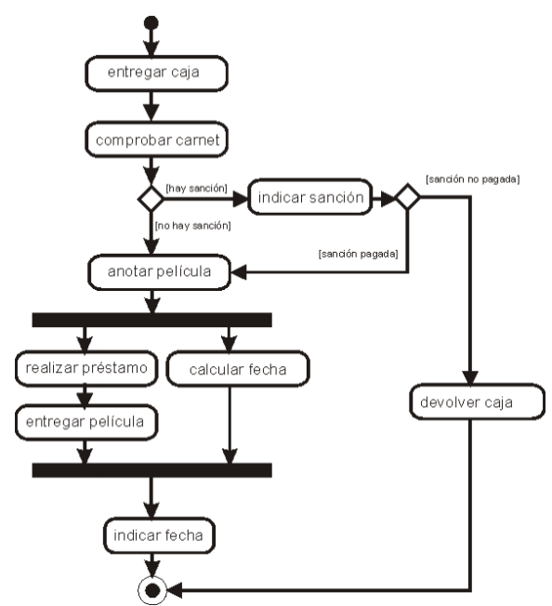
Ejemplo de diagrama de actividad (para representar el funcionamiento del alquiler de una película del videoclub):

Figura 8: Diagrama de actividad de alquilar película (video club).

1.3. ALGORITMOS Y PSEUDOCÓDIGO.
Los algoritmos, como indica su definición oficial, son una serie de pasos que permiten obtener la solución a un problema. La palabra algoritmo procede del matemático Árabe Mohamed Ibn Al Kow Rizmi, el cual escribió alrededor de los años 800 y 825 su obra Quitad Al Mugabala, donde entre otras cosas se recogía el sistema de numeración hindú (el decimal que usamos hoy en occidente, antes era el romano), el concepto del cero y las x de las ecuaciones algebraicas. Fibonacci, tradujo la obra al latín y la llamó: Algoritmi Dicit.

El lenguaje algorítmico es aquel que implementa una solución teórica a un problema, indicando las operaciones a realizar para resolverlo (paradigma imperativo).

Por ejemplo en el caso de que nos encontremos en casa con el problema de una bombilla fundida en una lámpara, un posible algoritmo sería:

(1) Comprobar si hay bombillas de repuesto.
(2) Si hay, entonces sustituir la bombilla estropeada por la nueva
(3) Si no, bajar a comprar una nueva a una tienda y volver a (1)

Los algoritmos son la base de la programación de ordenadores, ya que los programas de ordenador pueden entenderse como algoritmos escritos en un lenguaje entendible por un ordenador. Lo malo del diseño de algoritmos está en que no podemos escribir lo que deseemos, el lenguaje que se utilice no debe dejar posibilidad a interpretaciones y debe recoger todas las posibilidades. Además, el nivel de detalle en el que se describe la solución de un problema puede variar. Los tres pasos anteriores del algoritmo para cambiar la bombilla son en realidad muy generales (de alto nivel) y pueden hacerse mucho más concretos:

Comprobar si hay bombillas de repuesto
[1.1] Abrir el cajón donde se almacenan bombillas
[1.2] Observar si hay bombillas
Si hay bombillas:
[1.3] Coger la bombilla
[1.4] Coger una silla
[1.5] Subirse a la silla
[1.6] Quitar la actual y poner la nueva bombilla en la lámpara
Si no hay bombillas
[1.7] Abrir la puerta
[1.8] Bajar las escaleras....

En el caso de los algoritmos pensados para ejecutarlos en el ordenador, se pueden utilizar sólo ciertas instrucciones muy concretas.

Nota: a partir de ahora usamos la palabra algoritmo o programa indistintamente.

CARACTERÍSTICAS OBLIGATORIAS DE UN ALGORITMO.
- Debe resolver el problema para el que fue formulado. No sirve un algoritmo que no resuelve su problema.
- Ser independiente de una plataforma. Los algoritmos son teóricos y no dependen de ningún SO o lenguaje, o hardware.
- Ser preciso. Los resultados que genera deben tener la exactitud que se necesite.
- Ser finitos. Deben de finalizar en algún momento. No es válido si en algunas situaciones no termina nunca.
- Ser repetibles. Deben poder ejecutarse una y otra vez.

CARACTERÍSTICAS DESEABLES DE UN ALGORITMO.
- Validez. Un algoritmo es válido si carece de errores.
- Eficiencia. Un algoritmo es eficiente si obtiene la solución al problema en poco tiempo (realizando pocas instrucciones). No lo es, si es lento (necesita demasiados pasos) o consume excesiva memoria para obtener una solución.
- Óptimo. Un algoritmo es óptimo si es el más eficiente posible y no contiene errores. La búsqueda de este algoritmo es el objetivo prioritario de los programadores. No siempre podemos garantizar que el algoritmo que usamos sea el óptimo.

ELEMENTOS QUE TIENE UN ALGORITMO.
- Entradas. datos que tiene/lee al ejecutarse.
- Proceso. Acciones o sentencias que lleva a cabo el algoritmo.
- Salida. Datos que genera finalmente el algoritmo.

CÓMO SE REPRESENTAN LOS ALGORITMOS.
Un algoritmo se puede expresar con un lenguaje formal (como el matemático) o en pseudocódigo: con más o menos detalle usando un lenguaje con unas instrucciones o sentencias muy reducidas para evitar ambigüedades. Ejemplos:

Algoritmos en pseudocódigo para calcular la raíz cuadrada de un número x
CON SALTOS INCONDICIONALES(amarillo) | PROGRAMACIÓN ESTRUCTURADA (sin saltos incondicionales)
PASO 1: Leer x  PASO 2: b ← x  PASO 3: SI b no es igual a x/b  ENTONCES  PASO 3.1 b ← (x/b + b) / 2  PASO 3.2 SALTA AL PASO 3  FIN SI  PASO 4: Escribir raíz = b | PASO 1: Leer x  PASO 2: b ← x  PASO 3: MIENTRAS b distinto de x/b HAZ  PASO 3.1 b ← (x/b + b) / 2  FIN MIENTRAS  PASO 4: Escribir raíz cuadrada = b

También se pueden dibujar mediante unos símbolos predefinidos por la ISO que crean unos diagramas llamados diagramas de flujo. Vemos el diagrama de flujo del algoritmo anterior en la siguiente figura.

SÍMBOLOS DE DIAGRAMAS DE FLUJO:
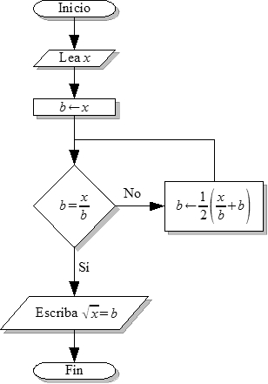
En los diagramas de flujo los pasos aparecen como diferentes figuras unidas por flechas que indican el siguiente paso a ejecutar. Como hay diferentes tipos de pasos, se usan estos símbolos:
- Óvalo: indica el principio o un final del algoritmo.
- Paralelograma: indica una operación de lectura (entrada de datos) o escritura (salida de datos).
- Rectángulo: indican procesamiento (operaciones).
- Rombo: indica la comprobación de una condición que puede ser cierta o falsa. Si la condición es cierta se continúa ejecutando unas sentencias y si es falsa se continúa ejecutando otras sentencias diferentes.
Inicio/fin
operación
Lectura/escritura
selección
Fichero
Fichero
subprograma

Los diagramas de flujo son útiles para visualizar el comportamiento de algoritmos con pocas sentencias. Cuando un algoritmo tiene muchas instrucciones, los diagramas son difíciles de entender.

Hay que tener en cuenta que no hay un pseudocódigo estándar. Nosotros vamos a usar una versión que sigue el paradigma de la programación estructurada y que sea de un nivel tan concreto que el paso a un lenguaje de programación imperativo sea casi inmediato. Las únicas sentencias permitidas en nuestro pseudocódigo son:
- De Entrada/Salida. Para leer/escribir datos del/al exterior.
- De proceso. Operaciones (asignaciones y operaciones)
- De declaración. Definen datos y subprogramas.
- Llamadas a subprogramas: permiten reutilizar código.
- Comentarios. Notas que se escriben junto al pseudocódigo para aclarar cosas y explicar mejor su funcionamiento.
- De control de flujo. Alternativas o iterativas.

Reglas Útiles para Escribir Pseudocódigo
Las instrucciones que expresan un algoritmo en pseudocódigo pueden estar entre las palabras inicio (begin) y final (end). Opcionalmente se pone delante del inicio la palabra Algoritmo o proceso seguida de un nombre que queramos darle. En definitiva la estructura de un algoritmo en pseudocódigo puede ser (entre otras) de estas 2 formas:

inicio algoritmo nombre_del_algoritmo
instrucciones... instrucciones...
fin Fin algoritmo

Hay que ir adquiriendo buenos hábitos al redactar código:
- Si es posible, use minúsculas: no importa usar mayúsculas o minúsculas en pseudocódigo (otros lenguajes tienen otras normas), pero se aconsejan las minúsculas (facilita la lectura).
- Indente instrucciones: si unas instrucciones están contenidas en otras, deje al menos 4 espacios en blanco (de sangría) por su izquierda, para que se detecte visualmente que están contenidas. Permite comprender mejor la lógica del código y encontrar fallos mucho más rápido.
- Escriba comentarios: los comentarios que se quieran escribir (costumbre muy aconsejable) se ponen con los símbolos // al principio de la línea del comentario. Un comentario es una línea que sirve para ayudar a entender el código. Cada línea de comentario debe comenzar con esos símbolos. Ejemplo:

Algoritmo ejemplo
// Comentario 1
instrucciones… // Comentario 2
Fin algoritmo

SENTENCIAS PARA DEFINIR DATOS
Los datos que maneja el algoritmo pueden ser literales o simbólicos. Por ejemplo en la expresión 10/100 * sueldo el valor 10 y 100 son constantes literales (su valor es literalmente lo que hay escrito). Pero también participa otro dato que es un valor al que se da el nombre de sueldo. Es un dato simbólico (asociamos un nombre a un dato). Si el valor de este dato puede cambiar, se dice que es una variable. La variable sueldo podría servir por ejemplo para almacenar el salario de una persona en un algoritmo. La instrucción de pseudocódigo que declara una variable es:

definir <lista_símbolos> como <tipo>;

donde <lista_símbolos> es uno o más nombres de datos simbólicos separados por comas y <tipo> indica los valores que pueden contener esos datos. En pseudocódigo <tipo> puede ser:
- entero: números sin decimales.
- numero / numérico / real: números con decimales.
- Lógico: valor de verdad.
- carácter / texto / cadena. Para letras.

EJEMPLO 11: algoritmo que define/declara datos simbólicos.

Algoritmo ejemplo11
definir PI, sueldo como numero;
definir nombre como cadena;
definir edad como entero;
definir casado como logico;
fin algoritmo.

SENTENCIA DE ASIGNACIÓN
Permite almacenar (guardar/escribir/recordar) un valor en una variable del algoritmo. Para asignar el valor se escribe el símbolo ← de modo que:

Sintaxis | Significado
identificador ← valor | En identificador se guarda valor. Si valor es una expresión (una fórmula), primero se evalúa (calcula) y el el resultado se guarda

EJEMPLO 12: algoritmo con sentencias de asignación.

Algoritmo ejemplo12
definir PI, sueldo como numero;
definir nombre como cadena;
definir edad como entero;
definir casado como lógico;
PI ← 3.14;
nombre ← "Jose"; // Observa que el texto va dentro de comillas!
Leer sueldo; // Es buena idea avisar antes de leer
casado ← verdadero;
fin algoritmo.

Los datos o valores que aparecen en las expresiones pueden ser:
- Números. Se escriben tal cual, el separador decimal es el punto.
- Caracteres simples. un solo carácter entre comillas simples: 'a', 'c'
- Textos. Se escriben entre comillas dobles: "Hola"
- Lógicos. Sólo pueden valer verdadero/falso, V/F, 1/0, true/false.
- Identificadores. Si es una variable, se utiliza el valor que contiene. Si es un subprograma de tipo función, al ejecutarse devuelve un valor que es el valor que se usa.

En las instrucciones de asignación se pueden utilizar expresiones más complejas con ayuda de los operadores. Ejemplo:

x <- y * 3 / 2

Es decir, x vale el resultado de multiplicar el valor de y por tres y dividirlo entre dos. Los operadores aritméticos permitidos son:
+ Suma - Resta o cambio de signo
* Producto / División mod Resto

IMPORTANTE!! PRECEDENCIA DE OPERACIONES EN EXPRESIONES
Al escribir expresiones ten en cuenta que las operaciones no se realizan siempre de izquierda a derecha. Las operaciones *, / y mod se aplican antes que + y -. Si escribes: 9 + 6 / 3 da como resultado 11 y no 5. Para modificar este orden, se encierra entre paréntesis lo que quieras realizar primero. Pero debes usarlos solamente si es necesario, o complicas el código. Ej: (9 + 6) / 3 sí da 5.

SENTENCIAS DE ENTRADA Y SALIDA
Lectura de datos Es la instrucción que lee un dato del exterior. Se hace mediante la orden leer en la que entre paréntesis opcionales se indica el identificador de la variable que almacenará lo que se lea. Ejemplo:

pseudocódigo  Leer x | Diagrama de flujo
Leer x
leer(x)
leer x1, x2;
leer(x1, x2)

Escritura de datos Funciona como la anterior pero usando la palabra escribir. Indica la salida de datos del algoritmo hacia el exterior.

pseudocódigo  escribir x, y, z | Diagrama de flujo
escribir(x, y)
escribir x, y [sin saltar]

EJEMPLO 13: Pseudocódigo y diagrama.

pseudocódigo | Diagrama de flujo
algoritmo producto  define n1, n2 como enteros;  leer n1, n2;  escribir n1 * n2;  fin | 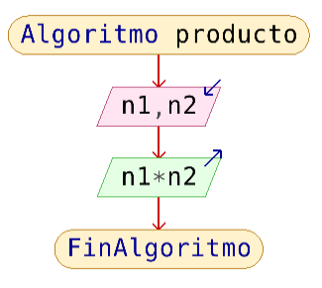

EJERCICIO 1: Realice un algoritmo que lea los datos precio y descuento (un porcentaje aplicado al precio del producto) y nos calcule y muestre el precio final al aplicar ese porcentaje de descuento.

1.3.1.1 EXPRESIONES LÓGICAS.
Con las instrucciones vistas hasta ahora sólo se pueden escribir algoritmos donde la ejecución de las instrucciones es secuencial (una detrás de otra, desde la primera a la última). Pero para resolver algunos problemas se necesita cambiar esta forma de ejecución.

La programación estructurada permite el uso de decisiones y de iteraciones. Estas instrucciones permiten que haya instrucciones que se pueden ejecutar o no, según una condición (instrucciones alternativas) e incluso que se ejecuten repetidamente hasta que se cumpla una condición (instrucciones iterativas). Son instrucciones que permiten cambiar el flujo de ejecución del algoritmo, por defecto secuencial.

Todas las instrucciones de control de flujo utilizan expresiones lógicas. Son expresiones (fórmulas) que dan como resultado un valor lógico (verdadero o falso).

Las expresiones lógicas son simples cuando tienen un único valor. Suelen ser siempre el resultado de comparaciones entre datos:

dato1 operador_de_comparación dato2

Por ejemplo n1 > 8 da como resultado verdadero si n1 vale más que 8. Los operadores de relación (de comparación) que se pueden utilizar son:

> Mayor que ≥ y >= Mayor o igual que
< Menor que ≤ y <= Menor o igual que
≠ y != y <> Distinto == Igual

También se pueden unir varias expresiones simples para formar otra más compleja utilizando los operadores Y (en inglés AND), el operador O (en inglés OR) o el operador NO (en inglés NOT). Por ejemplo:
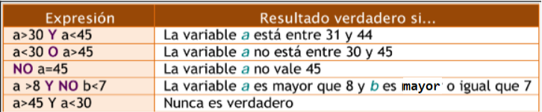
Nota: en cuanto a la precedencia, primero el NOT (como el signo), luego el AND (como el producto) y el último el OR (como la suma).

EJEMPLO 14: Varias expresiones lógicas.
diceMiau ← verdadero;
esGato <- diceMiau;
barato <- precio < 1;
caro <- NO barato;
peligroso <- esGato O velocidad > 120;
tieneFiebre <- grados > 37.5;
xEstaEntre5y8 <- 5 <= x Y x <= 8;

EJEMPLO 15: La hora de tutoría es los lunes y martes a las 16 horas. ¿Qué expresión es correcta?
a) "lunes" O dia = "martes" Y hora == 16
b) dia = "lunes" O dia = "martes" Y hora == 16
c) (dia = "lunes" O dia = "martes") Y hora == 16

El apartado a) es incorrecto porque tiene un error de sintaxis (está mal escrita la expresión). El operador O (OR) une dos cosas que sean verdaderas o falsas. Por tanto:
"lunes" O dia == "martes"
texto O true/false ----→ "lunes" no es true ni false, es texto

El apartado b) está bien escrito pero es incorrecto debido a la precedencia de operadores, como el Y se ejecuta antes es como escribir:
dia == "lunes" O (dia == "martes" Y hora == 16)
Que significa: La tutoría es todo el lunes o el martes a las cuatro.

El apartado c) es correcto.

EJERCICIO 2: Haz un algoritmo que lea el día y el mes de nacimiento de una persona, y asigne a la variable lógica esTauro, la expresión que indica si esa fecha pertenece al signo del zodiaco Tauro, lo que ocurre cuando haya nacido entre el 21/4 y el 21/5 ambos días incluidos.

1.3.1.2 SENTENCIAS SELECCIÓN / ALTERNATIVAS.

SENTENCIAS DE ALTERNATIVA SIMPLE
La alternativa simple se crea con la instrucción si (en inglés if). Esta instrucción evalúa una expresión lógica (condición) y dependiendo de si el resultado es verdadero o no, se ejecutan las instrucciones siguientes.

pseudocódigo | Diagrama de flujo
si expresión_lógica entonces  instrucciones_si_verdadera  finsi | 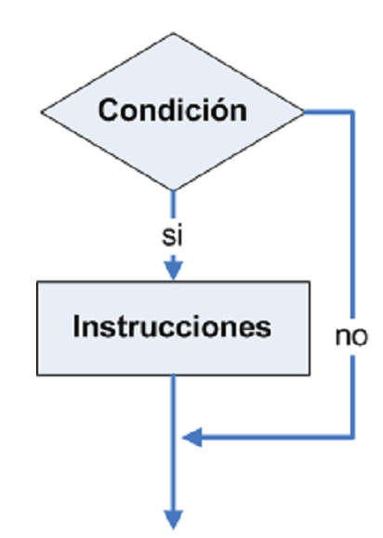

Las instrucciones sólo se ejecutan si la condición es verdadera.

EJEMPLO 16: Sentencia alternativa simple.

si nota >= 5 entonces
aprobado <- verdadero;
finsi;

SENTENCIAS DE ALTERNATIVA DOBLE
Se trata de una variante de la anterior en la que se ejecutan unas instrucciones si la expresión evaluada es verdadera y otras si es falsa.

pseudocódigo | Diagrama de flujo
si expresión_lógica entonces  instrucciones  sino  instrucciones  finsi | 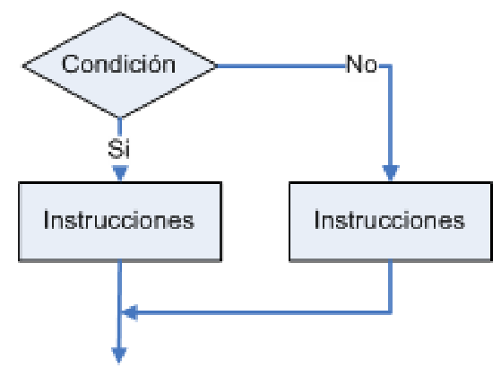

EJEMPLO 17: Sentencia alternativa doble.

si x != 0 entonces
Escribir "inverso de ", x, " = ", 1/x;
sino
Escribir "No tiene inverso";
finsi;

ANIDAR SENTENCIAS SI-SINO
Se puede escribir una instrucción si dentro de otra. A eso se le llama alternativas anidadas.

EJEMPLO 18. Alternativas anidadas.

si a >= 5 entonces
escribir "Apto. Nota " // Observa que la indentación te
si a >= 5 y a < 7 entonces // describe la estructura del
escribir “aprobado” // código de forma visual
sino
si a >= 7 y a < 9 entonces
escribir “notable”
sino
escribir “sobresaliente”
finsi
finsi
sino
escribir “suspenso”
finsi;

Al anidar estas instrucciones hay que tener en cuenta que hay que cerrar las instrucciones si interiores antes que las exteriores. Eso es una regla básica de la programación estructurada.

SENTENCIAS ALTERNATIVAS MÚLTIPLES
En muchas ocasiones se requiere contemplar más de dos alternativas. Para estos casos podemos:
- Anidar sentencias si…sino.
- Encadenar sentencias si-sino: Hacer que el else de la última sea un si-sino.
- También existe una instrucción (según expresión hacer) que evalúa la expresión y según los valores que tome, ejecuta unas u otras sentencias.

pseudocódigo | Diagrama de flujo
segun expresión hacer  valor1: instrucciones  valor2: instrucciones  ...  de otro modo:  instrucciones  fin segun | 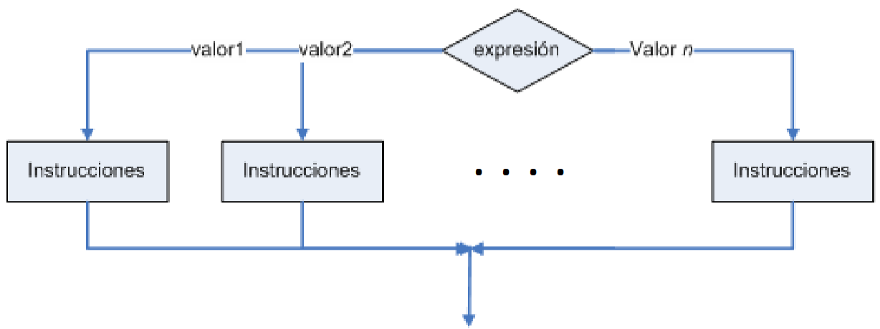

Se evalúa la expresión y si es igual a uno de los valores interiores se ejecutan las instrucciones de ese valor. Si no coincide con ningún valor se ejecutan las instrucciones de la sección de otro modo.

EJEMPLO 19. Alternativas múltiples usadas para un menú.
Escribir "1. Leer valores a y b.";
Escribir "1. Suma a + b";
Escribir "3. Resta a – b";
Escribir "4. Multiplica a * b.";
Escribir " Que quiere hacer: " sin saltar;
Leer opcion;
segun opcion hacer
1: Leer a, b;
2: Escribir "suma: ", a + b;
3: Escribir "resta: ", a – b;
4: Escribir "producto: ", a * b;
de otro modo "Opción incorrecta";
finsegun;

1.3.3 SENTENCIAS ITERATIVAS.
Los algoritmos necesitan instrucciones iterativas (repetitivas). ¿Porqué se necesitan sentencias que repitan la ejecución de otras sentencias? Imagina este ejemplo: Haz un algoritmo que imprima números del 1 al 10:

algoritmo uno
escribe 1
…
escribe 10
fin

Ahora este: haz un algoritmo que lea un nº llamado n, y escriba los números del 1 hasta n (Ahora el n puede ser cualquier entero). Si no puedes repetir, no lo puedes hacer con un esfuerzo razonable.

Ahora este otro: Haz un algoritmo que lea números hasta que su valor sea mayor que 10 e indica cuantos nºs has leído hasta ese momento (si no puedes repetir, no lo puedes hacer).

SENTENCIA ITERATIVA MIENTRAS-HACER
La primera sentencia iterativa que comentamos es conocida como mientras-hacer (en inglés while-do). Su estructura es la de la tabla

pseudocódigo | Diagrama de flujo
mientras condición hacer  instrucciones  fin_mientras | 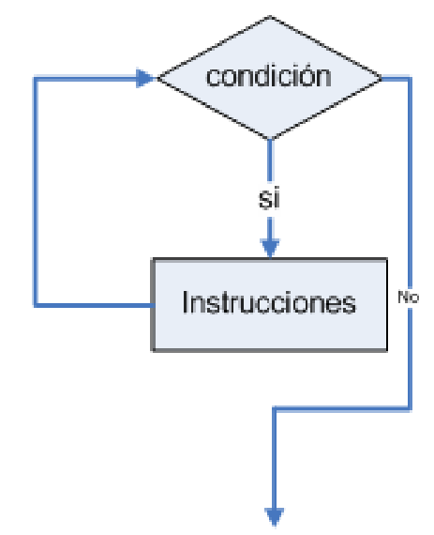
Su funcionamiento consiste en:
PASO 1: se calcula la condición.

PASO 2: si es cierta se ejecutan las sentencias del interior y se vuelve al PASO 1. Si es falsa, se acaba la ejecución de la sentencia y se continúa por la siguiente.

Significa que las instrucciones del interior se ejecutan una y otra vez mientras la condición sea verdadera. Si la condición es falsa, las instrucciones se dejan de ejecutar.

EJEMPLO 21: implementar los algoritmos propuestos al principio del apartado mediante el uso de sentencias mientras-hacer.

Nºs del 1 al 10 | Nºs de 1 a n | Cuantos menores de 10
Algoritmo uno  definir i como entero;  i ← 1;  mientras i <= 10 hacer  escribir i;  i ← i + 1;  fin_mientras  fin algoritmo | Algoritmo dos  definir n como entero;  definir i como entero;  Escribir "Teclee n: ";  Leer n;  i ← 1;  mientras i <= n hacer  escribir i;  i ← i + 1;  fin_mientras  fin algoritmo | Algoritmo tres  definir n como entero;  definir conta como entero;  conta ← 0;  n ← 1 // para que entre  mientras n <= 10 hacer  Escribir "Teclee n: ";  leer n;  si n <= 10 entonces  conta ← conta + 1  finsi  fin mientras  escribir conta;  fin algoritmo

Las instrucciones interiores de mientras podrían incluso no ejecutarse si la condición es falsa inicialmente, por eso en el tercer ejemplo, nos aseguramos de que la primera vez entre, asignando a n un valor 1.

SENTENCIA ITERATIVA REPETIR-HASTA
La diferencia con la instrucción anterior está en que se evalúa la condición al final (en lugar de al principio). Consiste en una serie de instrucciones que se ejecutan repetidamente hasta que la condición sea verdadera ya que si la condición es falsa, las instrucciones se siguen ejecutando.

Nota: No todos los lenguajes de programación tienen todas las sentencias de control. Debemos tener la habilidad de intercambiarlas.

Nota: Para transformar instrucciones repetir-hasta en repetir-mientras y viceversa, invierta la condición (lo contrario).

pseudocódigo | Diagrama de flujo
repetir  instrucciones  hasta condición | 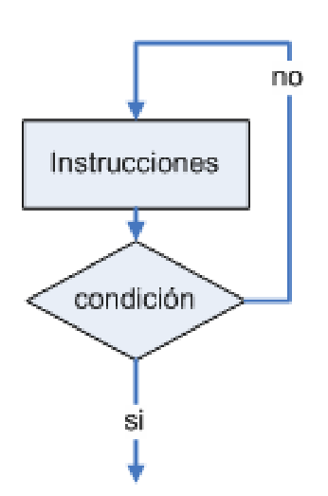

EJEMPLO 22: escribir números del 1 al 10 con un bucle repetir-hasta.
x <- 1;
repetir
escribir x;
x ← x + 1;
hasta x > 10;

SENTENCIA ITERATIVA REPETIR-MIENTRAS
Ejecuta unas instrucciones mientras se cumpla una condición. La condición se evalúa tras la ejecución de las instrucciones.

pseudocódigo | Diagrama de flujo
hacer  instrucciones  mientras condición | 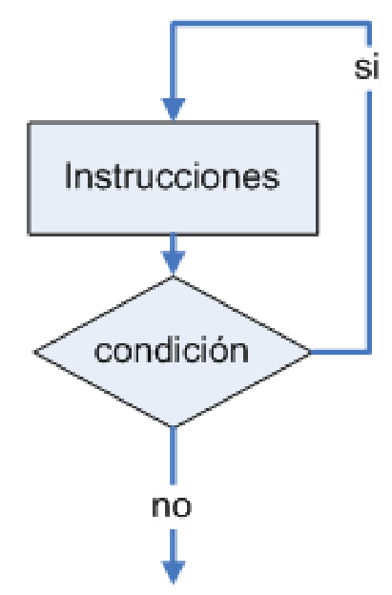

Es un bucle mientras donde las instrucciones al menos se ejecutan una vez (lo mismo que repetir-hasta salvo que la condición se interpreta al revés). Esta sentencia está presente en el lenguaje C y derivados (C++, Java, C#, JavaScript) y algunos otros mientras que el formato de repetir-hasta está en lenguajes como Pascal, PL/SQL etc.

Nota: Esta sentencia no la tiene el programa pseInt.

EJEMPLO 23: escribir números del 1 al 10 con un bucle hacer-mientras.

x ← 1
hacer
escribir x
x ← x + 1
mientras x <= 10

SENTENCIA ITERATIVA POR CONTADOR
Existe otro tipo de estructura iterativa. En realidad no sería necesaria porque con un mientras se puede hacer, pero como automatiza crear bucles por contador, casi todos los lenguajes de programación la tienen.

Son instrucciones que repiten continuamente las que contienen, según los valores de un contador al que se le pone un valor de inicio, un valor final y el incremento en cada iteración (repetición).

pseudocódigo | para variable ← Inicial hasta Final [con paso valor] hacer  instrucciones...  finpara
Diagrama de flujo | 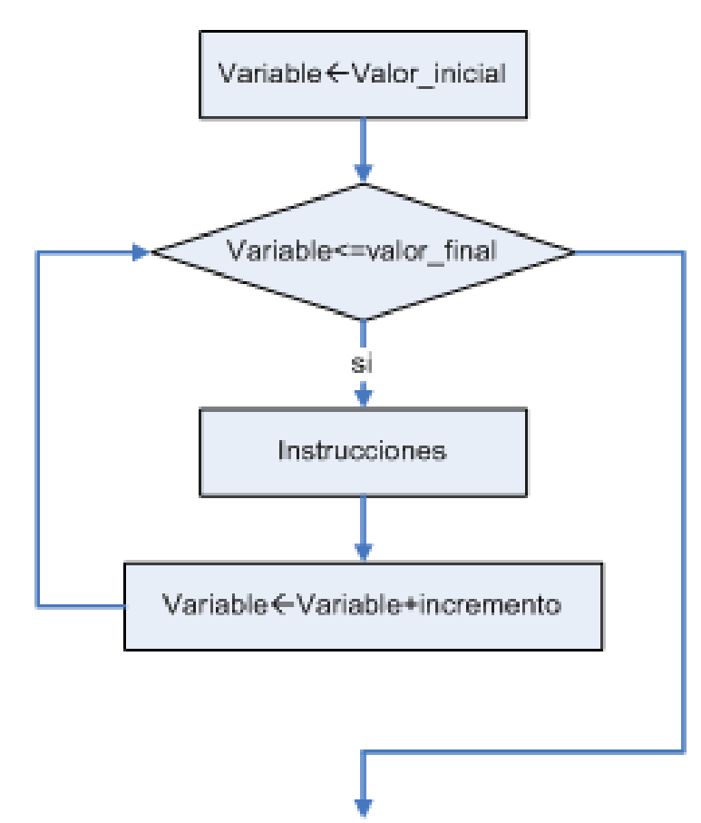

También hay otros símbolos específicos en los diagramas de flujo para esta instrucción. Cosas a tener en cuenta del cambio del contador:
- La variable contador la cambia automáticamente la sentencia.
- No es buena idea cambiarle el valor dentro del bucle.
- La cantidad de incremento de la variable contador (paso) por defecto es 1.

EJEMPLO 24: escribir números del 1 al 10 usando un bucle por contador.

para x <- 1 hasta 10 hacer
escribir x;
finpara

1.3.4 TRAZA DE UN ALGORITMO.
Para comprobar el funcionamiento de un algoritmo hay que usarlo. Hacer una traza significa comprobar las instrucciones que se van ejecutando para ciertos datos de entrada, anotar las sentencias que ejecuta y como van cambiando los datos desde que comienza hasta que acaba el algoritmo. Esto nos permite comprobar si el resultado que devuelve es correcto y detectar los posibles errores cometidos.

IMPORTANTE!! TU ALGORITMO/PROGRAMA NO HACE LO QUE PIENSAS...
...sino lo que escribas.

EJEMPLO 25: vamos a hacer la traza del algoritmo que calcula la raíz cuadrada de un número x (la versión desestructurada) usando como dato de entrada el número 4. Haremos una tabla donde la primera columna identifica la instrucción que ejecuta el algoritmo, y el resto de columnas tiene el valor de las variables (datos que cambian) y las condiciones que usa para decidir que sentencia va a ejecutar después:
PASO 1: Leer x
PASO 2: b ← x
PASO 3: SI b distinto de x/b ENTONCES
PASO 3.1 b ← (x/b + b) / 2
PASO 3.2 SALTA AL PASO 3
FIN SI
PASO 4: Escribir "La raíz cuadrada de ", x, " es ", b

PASOS | DATOS Y EXPRESIONES DEL ALGORITMO
PASOS | x | b | x/b | b distinto de x/b | (x/b + b)/2
1 | 4
2 |  | 4
3 |  |  | 4/4=1 | 4 distinto de 1? V
3_1 |  | 2,5 |  |  | 2,5
3 |  |  | 1,6 | 2.5 distinto de 1.6? V
3_1 |  | 2,05 |  |  | 2,05
3 |  |  | 1,95 | 2.05 distinto de 1.95? V
3_1 |  | 2 |  |  | 2
3 |  |  | 2 | 2 distinto de 2? F
4 |  | 2

EJERCICIO 3: Este algoritmo tiene varios problemas. El primero lo podemos detectar si hacemos la traza de un número negativo. Haz la traza si le damos un nº negativo como -4. (La raíz cuadrada de un nº negativo no existe) ¿Cómo se comportará el algoritmo? ¿Lo hará bien? Indica lo que ocurre al hacer la traza y piensa como solucionarlo.

EJERCICIO 4: En matemáticas se llaman productos notables a ciertas expresiones que siempre se cumplen con independencia de los valores que se emplean (al contrario que las ecuaciones que solamente son ciertas para algunos valores concretos). Por ejemplo es sabido que:

(a + b) (a – b) = a² – b² para cualesquiera valores de a, b

El siguiente algoritmo que trabaja con números en coma flotante debería por tanto ser por tanto infinito. Prueba el pseudódigo siguiente en el programa PseInt (Un intérprete de pseudocódigo) y lo ejecutas. ¿Es infinito? Si no lo es, ¿No se cumplen las matemáticas? Si las matemáticas se cumplen, ¿Porqué acaba?

Algoritmo ejercicio5
definir a, b, inc como real;
inc <- 0.1;
a ← 1;
b ← 2;
mientras (a + b) * (a – b) == a * a – b * b hacer
escribir a, " ", b;
a ← a + inc;
b ← b + inc;
fin mientras
escribir "Si llego aquí, ¿Las matemáticas no se cumplen?";
fin algoritmo

1.3.5 SUBALGORITMOS.
Imagina que en un algoritmo hay una tarea de unas 20 instrucciones y hay que repetir la ejecución en siete lugares diferentes (no 7 veces en el mismo lugar del código como un bucle, sino en diferentes lugares del código).

:

código1
bucle
código1

código1

Figura 9: Mismas sentencias en varios lugares.

En los lenguajes de programación hay varias posibilidades y cada una tiene pros y contras:
- Escribir las mismas instrucciones en cada lugar. Desventajas:
  - El algoritmo es más difícil de leer (más largo, son 140 instrucciones adicionales) y pesa más (necesita más memoria).
  - Si pasados dos meses te das cuenta de que cometiste un error, o quieres cambiar la forma de realizar ese trabajo, tendrás que revisar 7 sitios distintos para arreglarlo (se complica el mantenimiento, se pierde eficiencia en el desarrollo y se aumenta la posibilidad de cometer errores).
- Usar macros. Una macro consiste en asociar un nombre simbólico a ese código (como una constante pero no de datos sino de código). Cuando se escriba el nombre la macro, ese nombre representa a todas las sentencias. Esta sustitución de nombres por sus sentencias se realiza en una fase anterior a la compilación y se llamar preproceso y las usan lenguajes como macro-ensamblador, C o C++. El programa en realidad es igual de grande, pero cuando trabajas con él parece más corto. Ventaja de macros: el código es rápido. Desventaja: programas pesan como al escribir todas las sentencias. Ejemplo de uso en C:

#define MALCUBO(X) X*X*X /* Define dos macros */
#define CUBO(X) {\
printf("%2d al cubo %6d\n", X, (X)*(X)*(X));\
}

main() {
int i = 1, inc = 5;
int y = MALCUBO(i+inc); // 1+5*1+5*1+5 = 16 mal, es 216
CUBO(3);
CUBO(i+inc);
}

- Subprogramas. A las instrucciones que necesitamos ejecutar en varios lugares se les da un nombre (identificador) y cuando queramos ejecutarlas se hace una llamada (escribimos su nombre en el lugar donde queremos volver a ejecutarlas). Una de las diferencias con las macros es que el código no se vuelve a “pegar”, simplemente se ejecuta en el único lugar donde está almacenado. Al acabar, se continúa por la sentencia siguiente a la llamada. A estos trozos de código con nombre se les llama subalgoritmos, subprogramas, subrutinas, rutinas y métodos en POO. Hay dos grandes tipos: funciones y procedimientos.

Los subalgoritmos de la tercera opción: son una o varias instrucciones que juntas hacen una tarea muy concreta, agrupadas e identificadas mediante un nombre dentro del algoritmo, y se pueden ejecutar cuando sean necesarias realizando una llamada (usando ese nombre).

A los subalgoritmos, si es necesario, se les pueden pasar los datos con los que deben trabajar. En cada llamada, estos datos pueden cambiar. Lo que no cambia es el trabajo que se hace con ellos (el código). A estos datos se les llama parámetros (o argumentos). También pueden declarar constantes y variables propias denominadas variables locales (no existen ni se conocen fuera del subalgoritmo).

Figura 10: código con dos llamadas a un subprograma.

Cuando se define un subalgoritmo hay que indicar cuantos parámetros necesita. Cuando se hace una llamada desde otro algoritmo, hay que pasarle esa cantidad de datos y en el orden en que los espera. Si no se dice nada, los datos pasados como parámetros son una copia de los datos, de forma que cualquier cambio que se les haga dentro del subalgoritmo se pierde al acabar su ejecución, el dato original no cambia. Pero si se indica por referencia o por variable al definir el subalgoritmo, significa que los cambios no se hacen a una copia del parámetro, se hacen al dato original.

Hay dos tipos de subalgoritmos:
- Procedimientos: cuando se llaman, ejecutan sus instrucciones pero no devuelven ningún valor.
- Funciones: además de ejecutar sus instrucciones cuando se llaman, devuelven un valor. Esto hace que puedan utilizarse en expresiones, porque realmente equivalen a un valor que participa en la expresión, solo que está pendiente de calcularse.

Tener subalgoritmos te permite subir el nivel lógico en el que programas, porque como unos pueden llamar a otros, digamos que puedes construir “nuevas sentencias” que hacen trabajos más complejos, de forma que con menos código, puedes hacer más cosas. Sintaxis de funciones:

subalgoritmo var_devuelta ← nombre(parámetro1 [por variable] [, …] )
definir var_devuelta como tipo;
instrucciones...;
var_devuelta ← expresión // Este es el valor que devuelve
fin_subalgoritmo

Sintaxis de creación de procedimientos:

subalgoritmo nombre(parámetro1 [por variable], … )
definir variables_locales como tipo;
instrucciones...; // no devuelve nada
fin_subalgoritmo

Nota: en pseInt se pueden usar las palabras funcion y subproceso además de subalgoritmo, pero no procedimiento.

EJEMPLO 25: Crear una función llamada abs(x) a la que se pasa un parámetro numérico y devuelve su valor absoluto.

subalgoritmo resultado ← abs(x)
definir resultado como real;
si x < 0 entonces
resultado <- -x;
sino
resultado <- x;
finsi
finsubalgoritmo

algoritmo Ejemplo25
definir x como real;
Escribir "Teclee un número: ";
Leer x;
Escribir "|", x, "| = ", abs(x);
finAlgoritmo

EJEMPLO 26: Crear un procedimiento llamado pulsación al que se pasa un texto de parámetro. Imprime el texto y le añade la frase "Pulse tecla para continuar." y espera a que el usuario presione la tecla.

subalgoritmo pulsacion(mensaje)
Escribir sin saltar mensaje, "Pulse tecla para continuar." ;
esperar tecla;
finsubalgoritmo

algoritmo Ejemplo26
definir valor como real;
repetir
Escribir sin saltar "Teclee importe (positivo): ";
Leer valor;
si valor < 0 entonces
pulsacion("Error: valor debe ser positivo");
finsi
mientras valor < 0;
Escribir "El valor es ", valor;
finAlgoritmo

EJERCICIO 5: Describe los siguientes subalgoritmos indicando si son procedimientos o funciones, si tienen argumentos, lo que hacen, donde se hacen sus llamadas y el resultado de ejecutar el programa:

subalgoritmo pulsaTecla
Escribir "Pulse tecla para continuar..." sin saltar;
Esperar Tecla;
fin subalgoritmo

subalgoritmo r <- razon(a, b)
si b != 0 entonces
r <- a / b;
sino
escribir "Error al calcular la razón";
fin si
fin subalgoritmo

subalgoritmo e <- leeEntero(msj)
definir e como entero;
Escribir msj sin saltar;
Leer e;
fin subalgoritmo

algoritmo uno
n1 <- LeeEntero("Edad: ");
pulsaTecla;
n2 <- LeeEntero("Talla de pie: ");
pulsaTecla;
Escribir "Su pie ha crecido ", razon(n2, n1), " tallas al año";
pulsaTecla;
fin algoritmo

EJERCICIO 6: Haz un procedimiento que se llame intercambia al que pasas por referencia dos variables enteras e intercambian su valores. Haz un algoritmo que lea dos variables enteras e imprima los valores que ha leído. Luego llama a intercambia y vuelve a imprimir sus valores. Si los parámetros no se pasan por referencia y se pasan por valor, ¿Cuál sería el resultado? ¿Porqué?
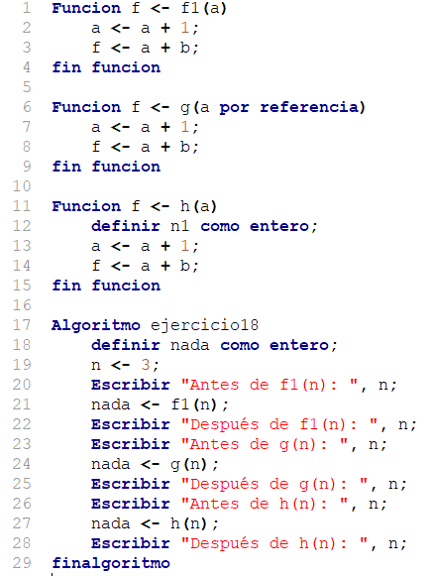
EJERCICIO 7: ¿Qué salida genera este algoritmo si implementa los siguientes subalgoritmos en forma de funciones?

1.3.6 PROGRAMACIÓN MODULAR.
Los subalgoritmos son el principal elemento utilizado en programación modular, de manera que un problema complejo se resuelve descomponiéndolo en problemas más simples, cada uno en su algoritmo.

La descomposición es subjetiva (no hay ninguna forma estándar de hacerlo), pero se suelen emplear dos técnicas:
- Descomposición top-down (arriba→abajo): desde lo complejo hacia lo simple comienza por intentar resolver el problema total y van surgiendo subalgoritmos cada vez más sencillos.
- Descomposición down-to-up (abajo→arriba): desde lo simple hacia lo complejo comienza haciendo los subalgoritmos sencillos, y luego los vas combinando para ir haciendo los cada vez más complejos hasta que acabas haciendo el que resuelve el problema.

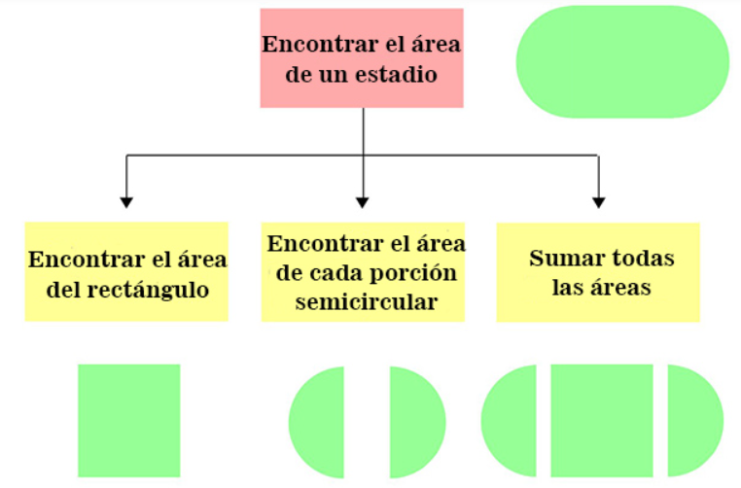
Figura 9: Ejemplo de descomposición de un problema.

Independientemente de como se haga, para que sea una buena descomposición debe cumplir:
- Minimiza el acoplamiento: el acoplamiento es una medida de cuánto depende el funcionamiento de cada subalgoritmo del resto. Si a un subalgoritmo no lo puedes cambiar de programa porque su funcionamiento depende de otros, tiene un alto acoplamiento y la descomposición no es buena.
- Maximiza la cohesión: las tareas realizadas por las sentencias de cada módulo están muy relacionadas.

EJEMPLO 27: Analiza este algoritmo que calcula el área de un triángulo usando programación modular e indica si es una buena manera de descomponer el problema.

Algoritmo Triangulos
definir base, altura como real;
repetir
escribir sin saltar "Teclee base (mayor de 0):
leer base;
si base <= 0 entonces
Escribir " Error: valor menor o igual que 0";
finsi
mientras base <= 0;
repetir
escribir sin saltar "Teclee altura (mayor de 0):
si altura <= 0 entonces
Escribir " Error: valor menor o igual que 0";
finsi
leer altura;
mientras altura <= 0;
areaTriangulos();
finAlgoritmo

subalgoritmo areaTriangulos()
Escribir "Área = ", base * altura / 2;
finsubalgoritmo

Si nos llevamos el subalgoritmo areaTriangulos() a otro programa ¿funcionaría? Bueno, vemos que comparte las variables base y altura con el algoritmo principal. Eso indica que si en el otro programa no se definen esas variables, daría problemas. Es decir, tiene un acoplamiento (dependencia) muy alto.

En cuanto a lo que hacen sus sentencias, hacen dos cosas distintas, por un lado calculan el área y luego la imprimen. Son dos tareas distintas ¿Qué ocurre si alguna vez solo necesitamos calcular? Pues que no sirve. Es decir, tiene una cohesión baja.

Una posible mejora:

Algoritmo Triangulos
definir base, altura como real;
base ← leeValor("Teclee base", 0);
altura ← leeValor("Teclee altura", 0);
Escribir "El área es ", areaTriangulos(base, altura);
finAlgoritmo

subalgoritmo r ← leeValor(mensaje, min)
definir r como real;
repetir
escribir sin saltar mensaje, "(mayor de ", min, ")";
leer r;
si r < min entonces
Escribir " Error: ", r, " < ", min;
finsi
mientras min < r;
fin leeValor

subalgoritmo a ← areaTriangulos(base, altura)
definir a como real;
a ← base * altura / 2;
finsubalgoritmo

EJERCICIO 8: Analiza y mejora el siguiente subalgoritmo que calcula e imprime la cantidad de divisores de un número. Implementa el subalgoritmo como una función.

Subalgoritmo cuenta_divisores(numero, contador por variable)
para i ← 1 hasta numero hacer
si numero mod i == 0 entonces
contador ← contador + 1;
finsi
finpara
Escribir "Resultado: ", contador;
finsubalgoritmo

algoritmo Divisores
definir numero, contador como enteros;
Escribir sin saltar "Introduce número: ";
Leer numero;
cuenta_divisores(numero, contador);
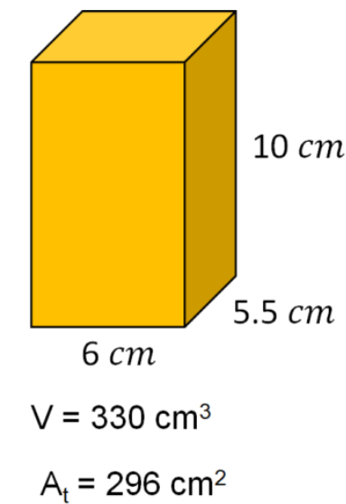
finalgoritmo

1.4. EJERCICIOS.

E1. En una empresa deben seleccionar cajas para envolver sus artículos. Para ayudar a escoger las diferentes cajas que ofrecen sus proveedores, haz un algoritmo que lea el ancho, profundo y alto de una caja y calcule:
Ancho: 6
Profundo: 5.5
Alto: 10
Volumen = 330 cm3
Area = 296 cm2
a) Su superficie.
b) Su volumen.

E2. Crea un algoritmo llamado comparar que lea dos números enteros positivos n1 y n2. Si el primero es mayor escribir un positivo, si el segundo es mayor escribir un número negativo y si son iguales escribir 0.
n1: 4
n2: 6
Comparar devuelve -2
n1: 5
n2: 1
Comparar devuelve 4

E3. Crea un algoritmo llamado Divisores que repetidamente lea un número entero hasta que sea positivo. Luego encuentra e imprime sus divisores.
Teclee n (>0): 0
Error.
Teclee n (>0): -1
Error.
Teclee n (>0): 18
Divisores de 18:
1 2 3 6 9 18

E4. Crea un algoritmo llamado Divisores2 que repetidamente lea dos números enteros hasta que sean positivos. Luego encuentra e imprime el mayor de sus divisores con el mensaje: "El máximo común dividor de <n1> y <n2> es <mcd>" donde <n1> es el primer número leído, <n2> es el segundo número leído y <mcd> es el máximo común divisor encontrado.
Teclee n1 (>0): 30
Teclee n2 (>0): 18

El máximo común divisor de 30 y 18 es 6

E5. Adapta el siguiente algoritmo que aproxima la raíz cuadrada (sin decimales) probando desde el 0 hasta el número cuyo cuadrado no exceda a n, de amnera que lo adaptes a la programación estructurada:
PASO 0: Leer n
PASO 1: r <- 0
PASO 2: Si r * r es n
entonces
escribo r
sino
si r * r es menor que n
r <- r + 1
Ir al paso 2
sino
escribir la raíz aproximada es r-1
fin si
fin si

E6. Crea un algoritmo llamado leerNotas, que no deje de leer repetidamente notas enteras entre 1 y 10 mientras la nota leída no sea 0. Además muestra la media aritmética de las notas leídas distintas de 0.
Nota (0 para acabar): 10
Nota (0 para acabar): 9
Nota (0 para acabar): 5
Nota (0 para acabar): 0

La media es: 24/3 = 8

E7. Leer entero n y en dos funciones sumatorioBucle y sumatorioRecursivo calcula su sumatorio: 1 + 2 + 3 + ... + n
a) Usando un bucle.
Teclee n: 8

SumatorioBucle(8) = 36
SumatorioRecursivo(8) = 36
b) Usando una función recursiva.

E8. En una línea de autobús el billete tiene ciertos descuentos según la edad del viajero. Si el viajero es un niño menor de 3 años, el descuento es del 100% (no pagan). Si es menor de 12 años tienen un 30% de descuento. Si son mayores de 65 tienen un 40%. Un programador piensa el siguiente algoritmo para calcular el precio a pagar por un bilelte en sus autobuses:

Leer precio // Es el pecio del viaje
Leer edad
si edad menor de 3 entonces descuento es 100% fin si
si edad < 12 entonces descuento es 30% fin si
si edad > 65 entonces descuento es 40% fin si
Escribir "debes pagar ", precio menos el % aplicado
Escribir "Aplicado un ", descuento%

Debes estudiarlo y mejorarlo (que cuando pregunte indique lo que quiere leer, que declare los datos que se usen y su tipo, que cada sentencia acabe con un punto y coma, indenta las sentencias, verifica que funcione en todos los casos, etc.)

E09. Un año es el tiempo que tarda la tierra en dar la vuelta al sol. Pero usando 365 días, se introduce un error que se corrige aproxidamente cada 4 años. Un año es bisiesto cuando es divisible por 4. En ese caso el año tiene un día más (el 29 de febrero) para compensar el error. Sin embargo, ahora el error es por exceso, de forma que cada 100 años, si el año además se puede dividir por 100, ya no es bisiesto. Pero ahora el error es por defecto y se corrige cada 400 años. De forma que si el año es divisible por 400, ya es bisiesto aunque sea divisible por 100. Haz un programa que llame a una función de nombre esBisiesto() a la que se pasa de argumetno un año y devuelve true si el año es bisiesto o false en caso contrario.


E10. ¿Qué fallo ha cometido el programador de este meme?

E11. Haz una función que se llame primeraFechaEsAnterior(d1, m1, a1, d2, m2, a2) y que devuelva true si la primera fecha (d1/m1/a1) es anterior a la segunda.

